ИП ЧИГИНСКАЯ Ю.Л.

ПРЕДСТАВЛЯЕТ

ПРОЕКТ

ЛАРЁК-КУЛЁК

www.RussiaSeaFood.ru

Since 2017

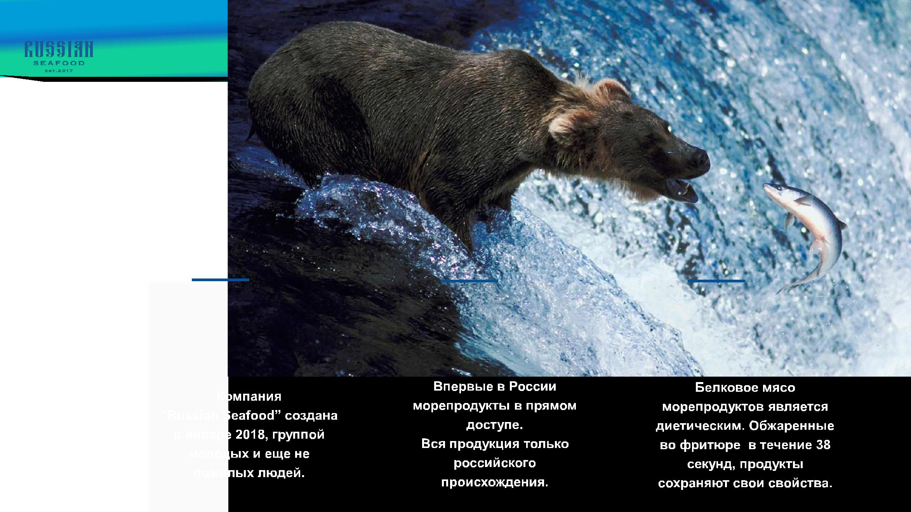

Кто мы?
Зачем?

О нас | Зачем? | Чтобы вкусно и
 | Накормить Вас | полезно

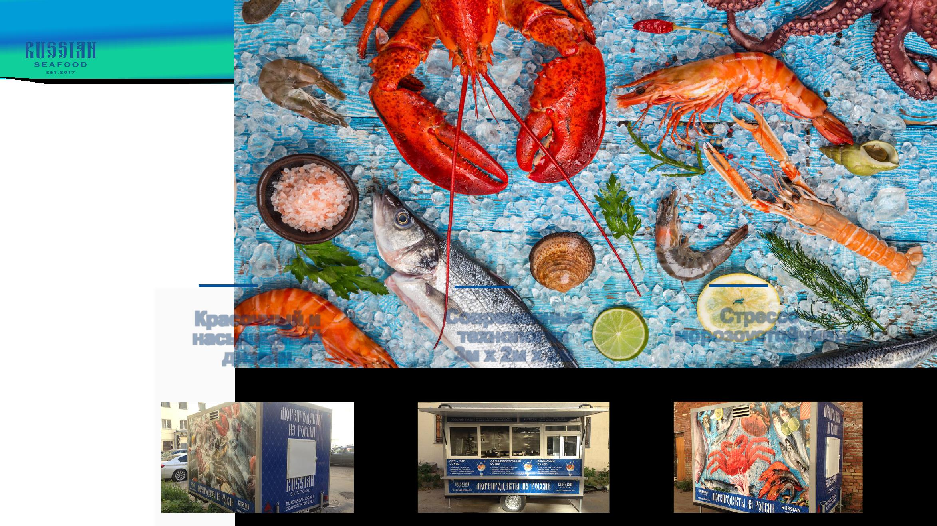

Ларёк -
кулёк

Красочный и | Современные | Стрессо –
насыщенный | технологии | морозоустойчивые
дизайн | 3м х 2м x 2м

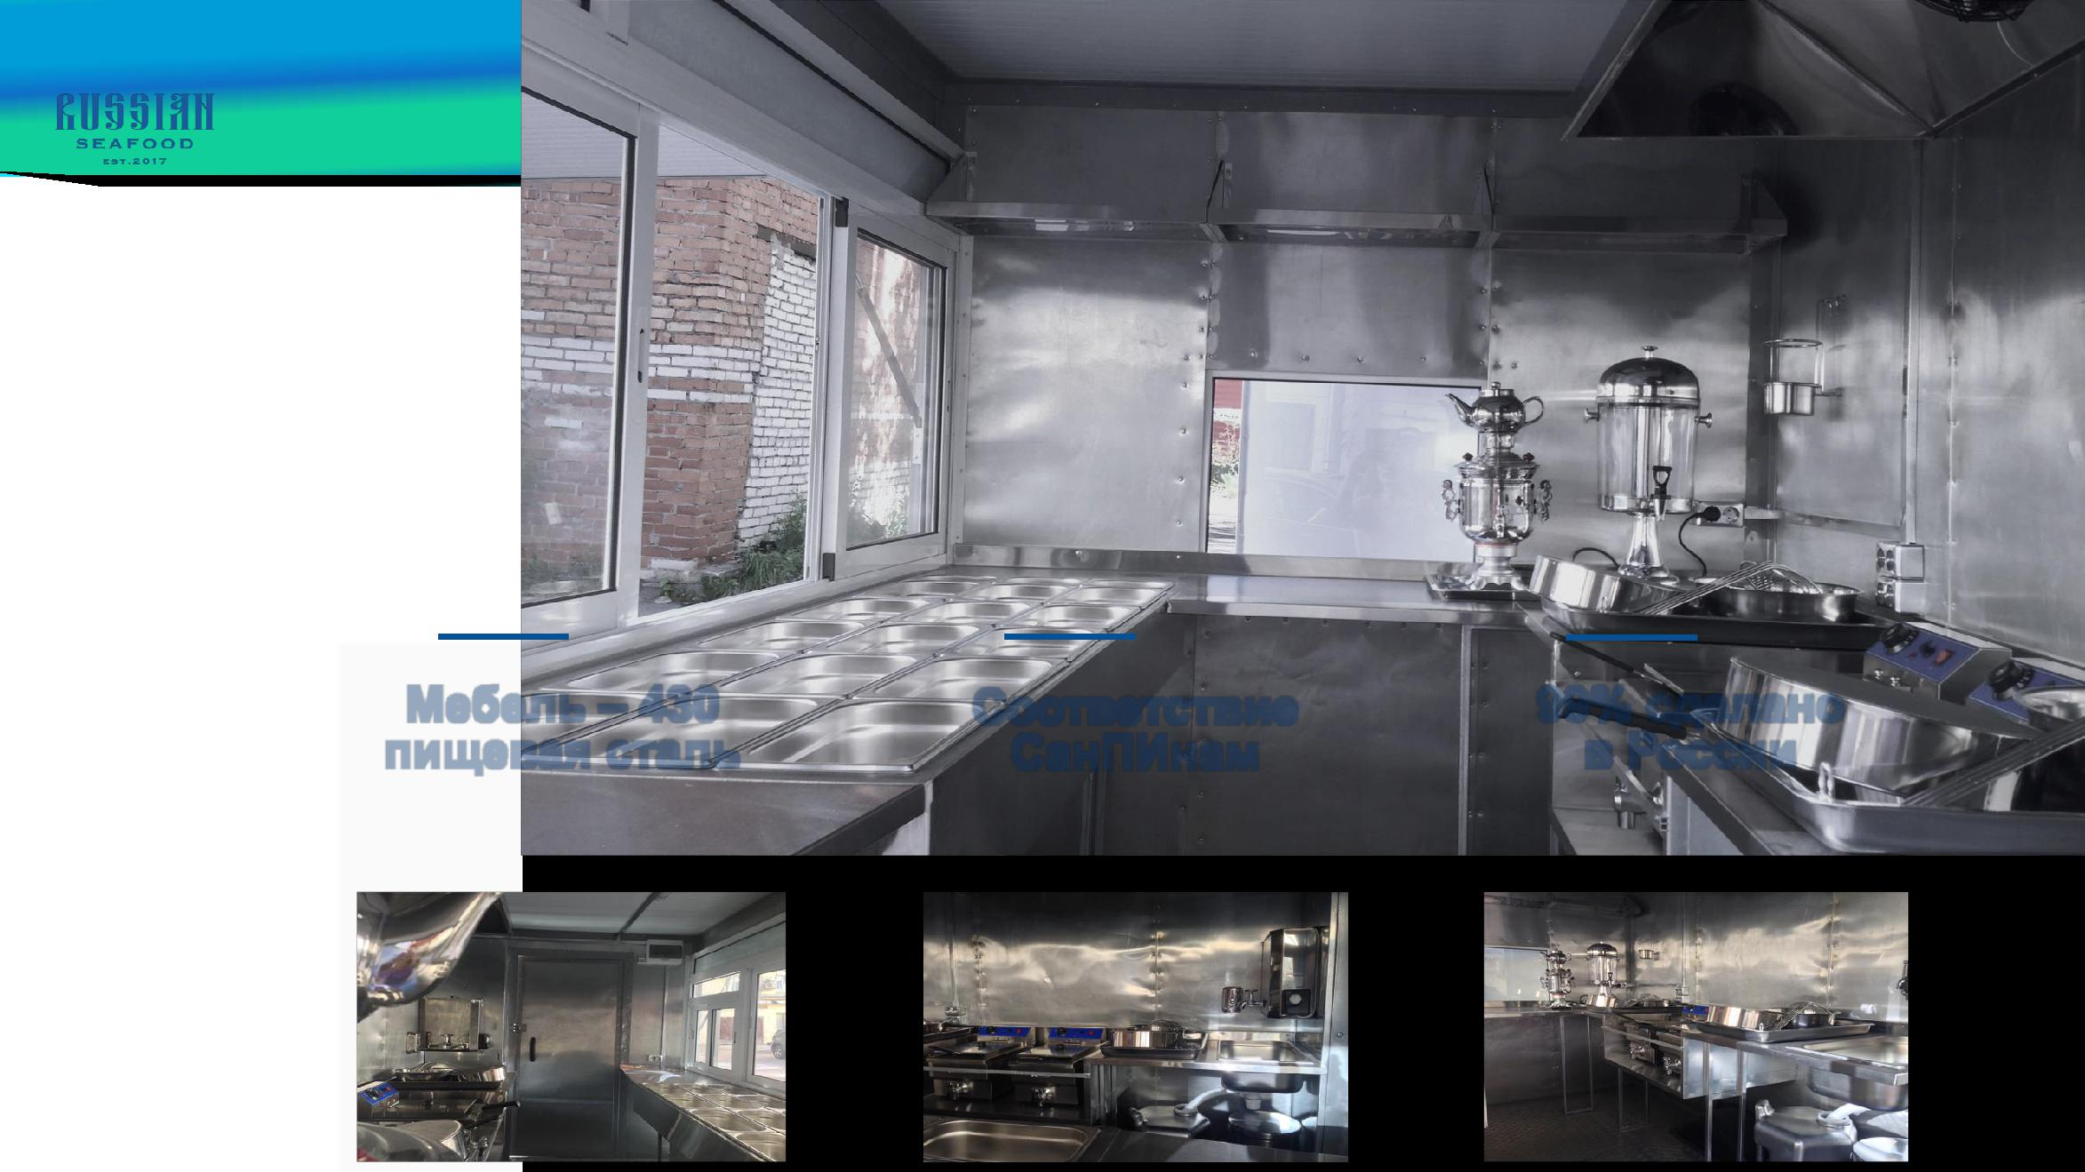

Наш
интерьер

Мебель – 430
пищевая сталь

Соответствие
СанПИнам

99% сделано
в России

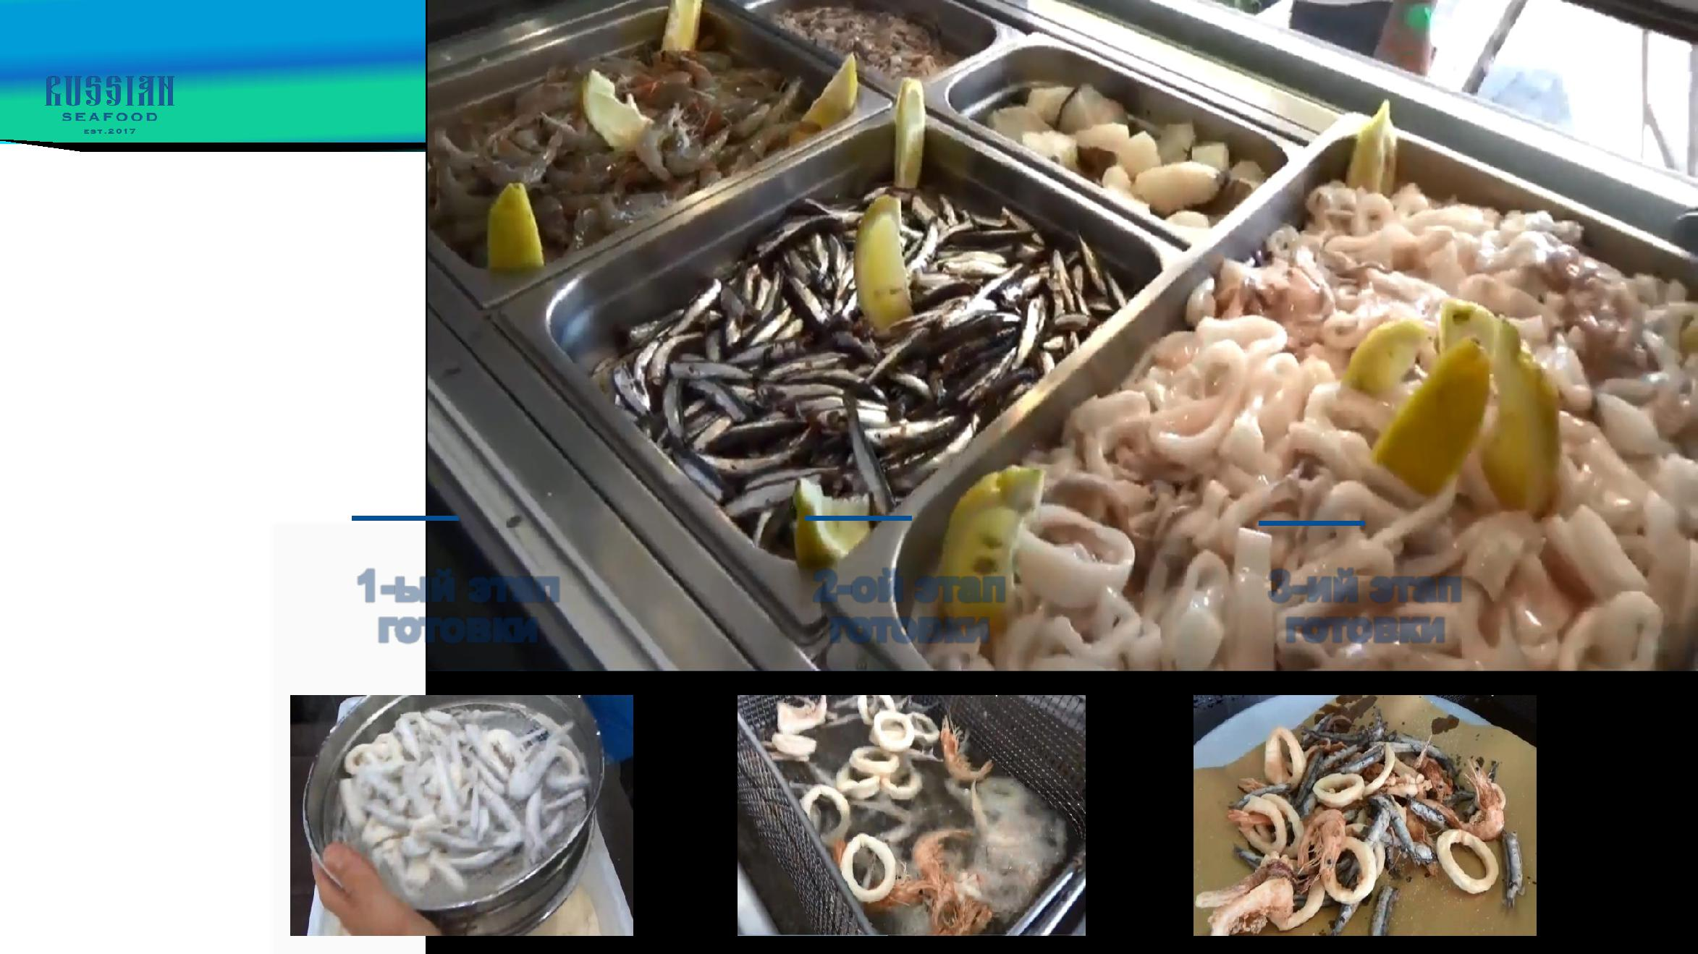

Как мы
готовим?

1-ый этап
готовки

2-ой этап
готовки

3-ий этап
готовки

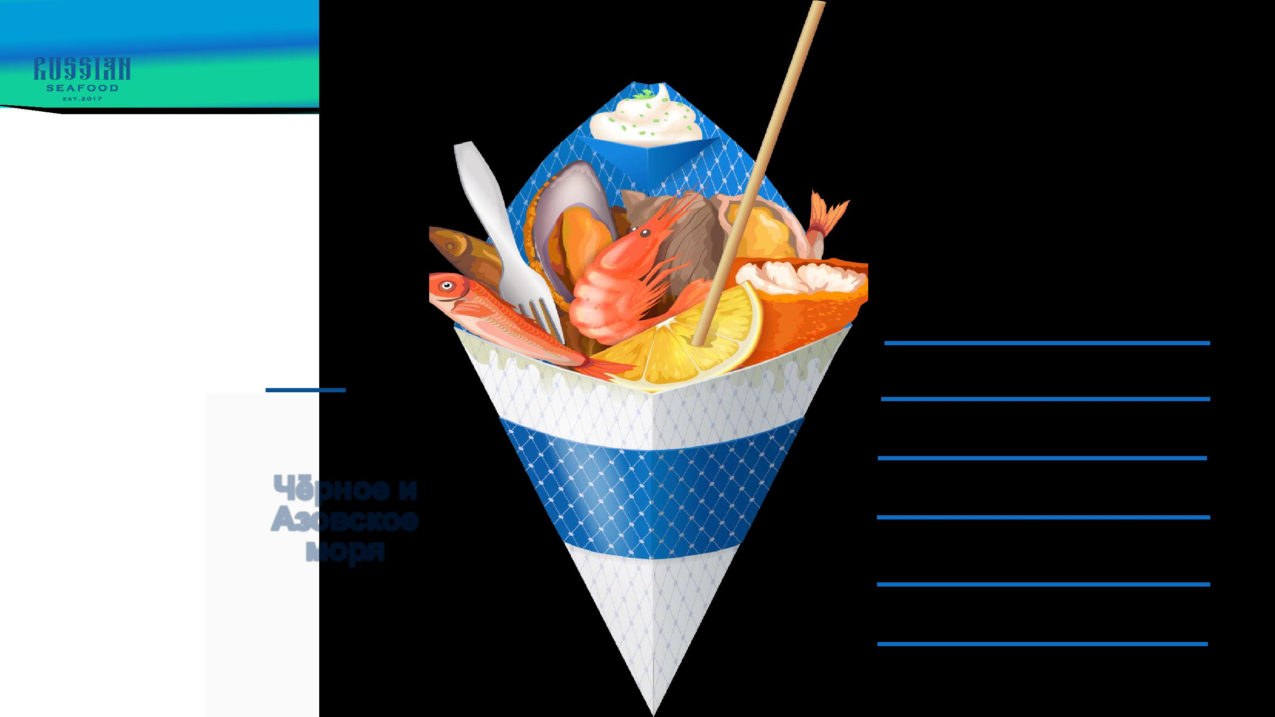

Крымский
кулёк

Чёрное и
Азовское
моря

Хамса азовская

Барабулька

Мясо калкана (камбала)

Креветка «черноморка»

Мидия черноморская

Мясо рапана

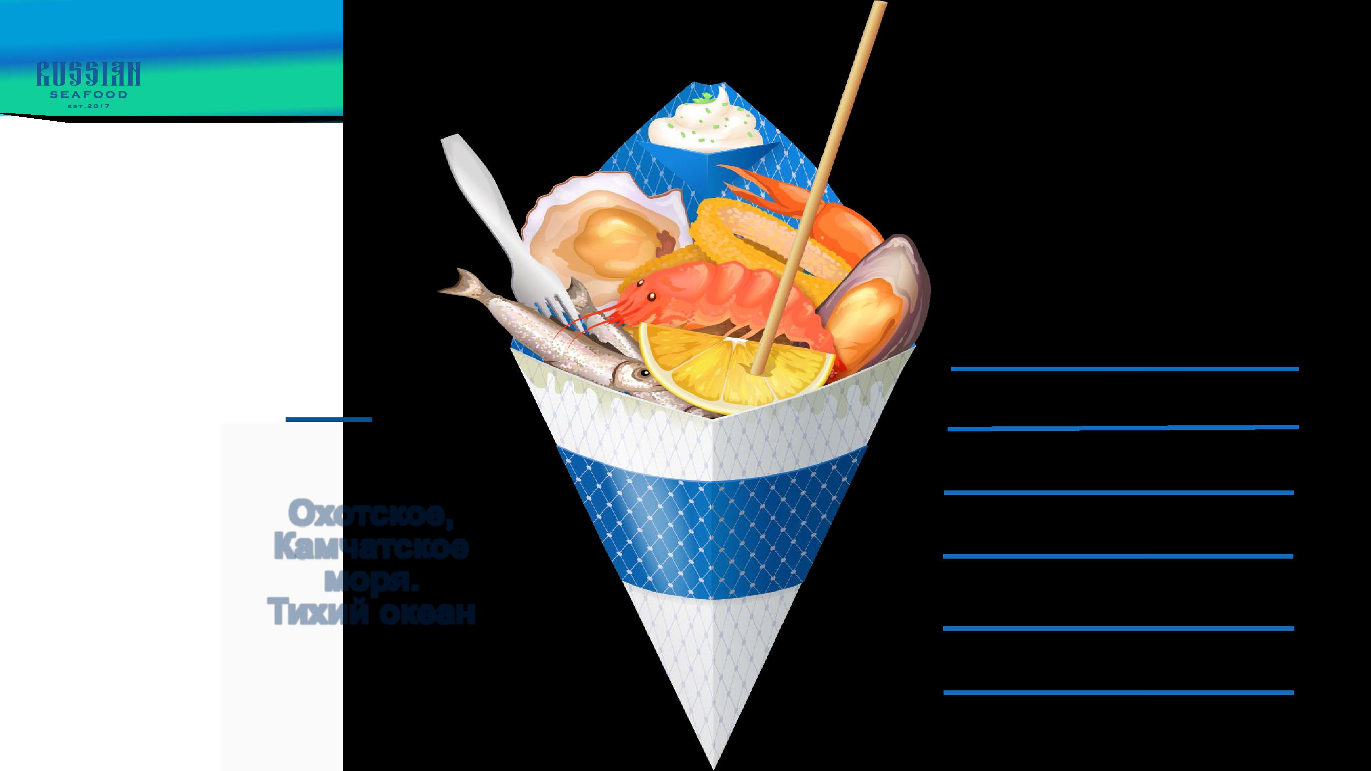

Дальневосточный
кулёк

Охотское,
Камчатское
моря.
Тихий океан

Мойва тихоокеанская

Мясо лосося

Креветка дальневосточная

Кальмар командорский

Мидия северная

Фаланга краба

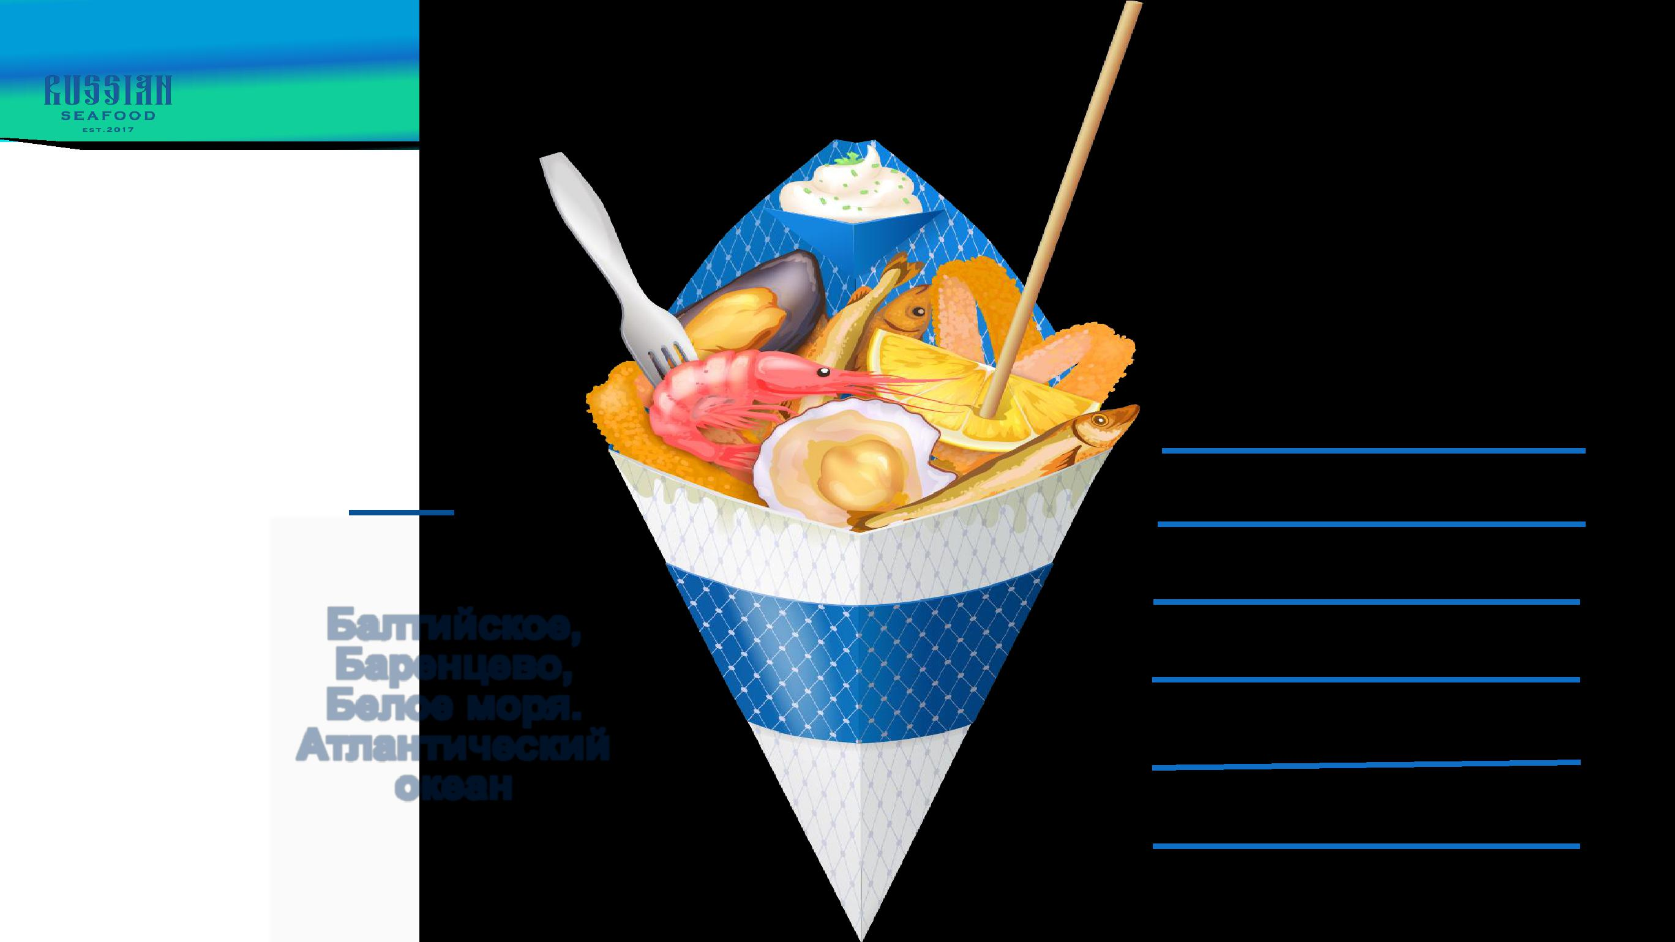

Северо-западный
кулёк

Балтийское,
Баренцево,
Белое моря.
Атлантический
океан

Килька балтийская

Корюшка питерская

Мясо трески

Кальмар мурманский

Мидия беломорская

Гребешок северный

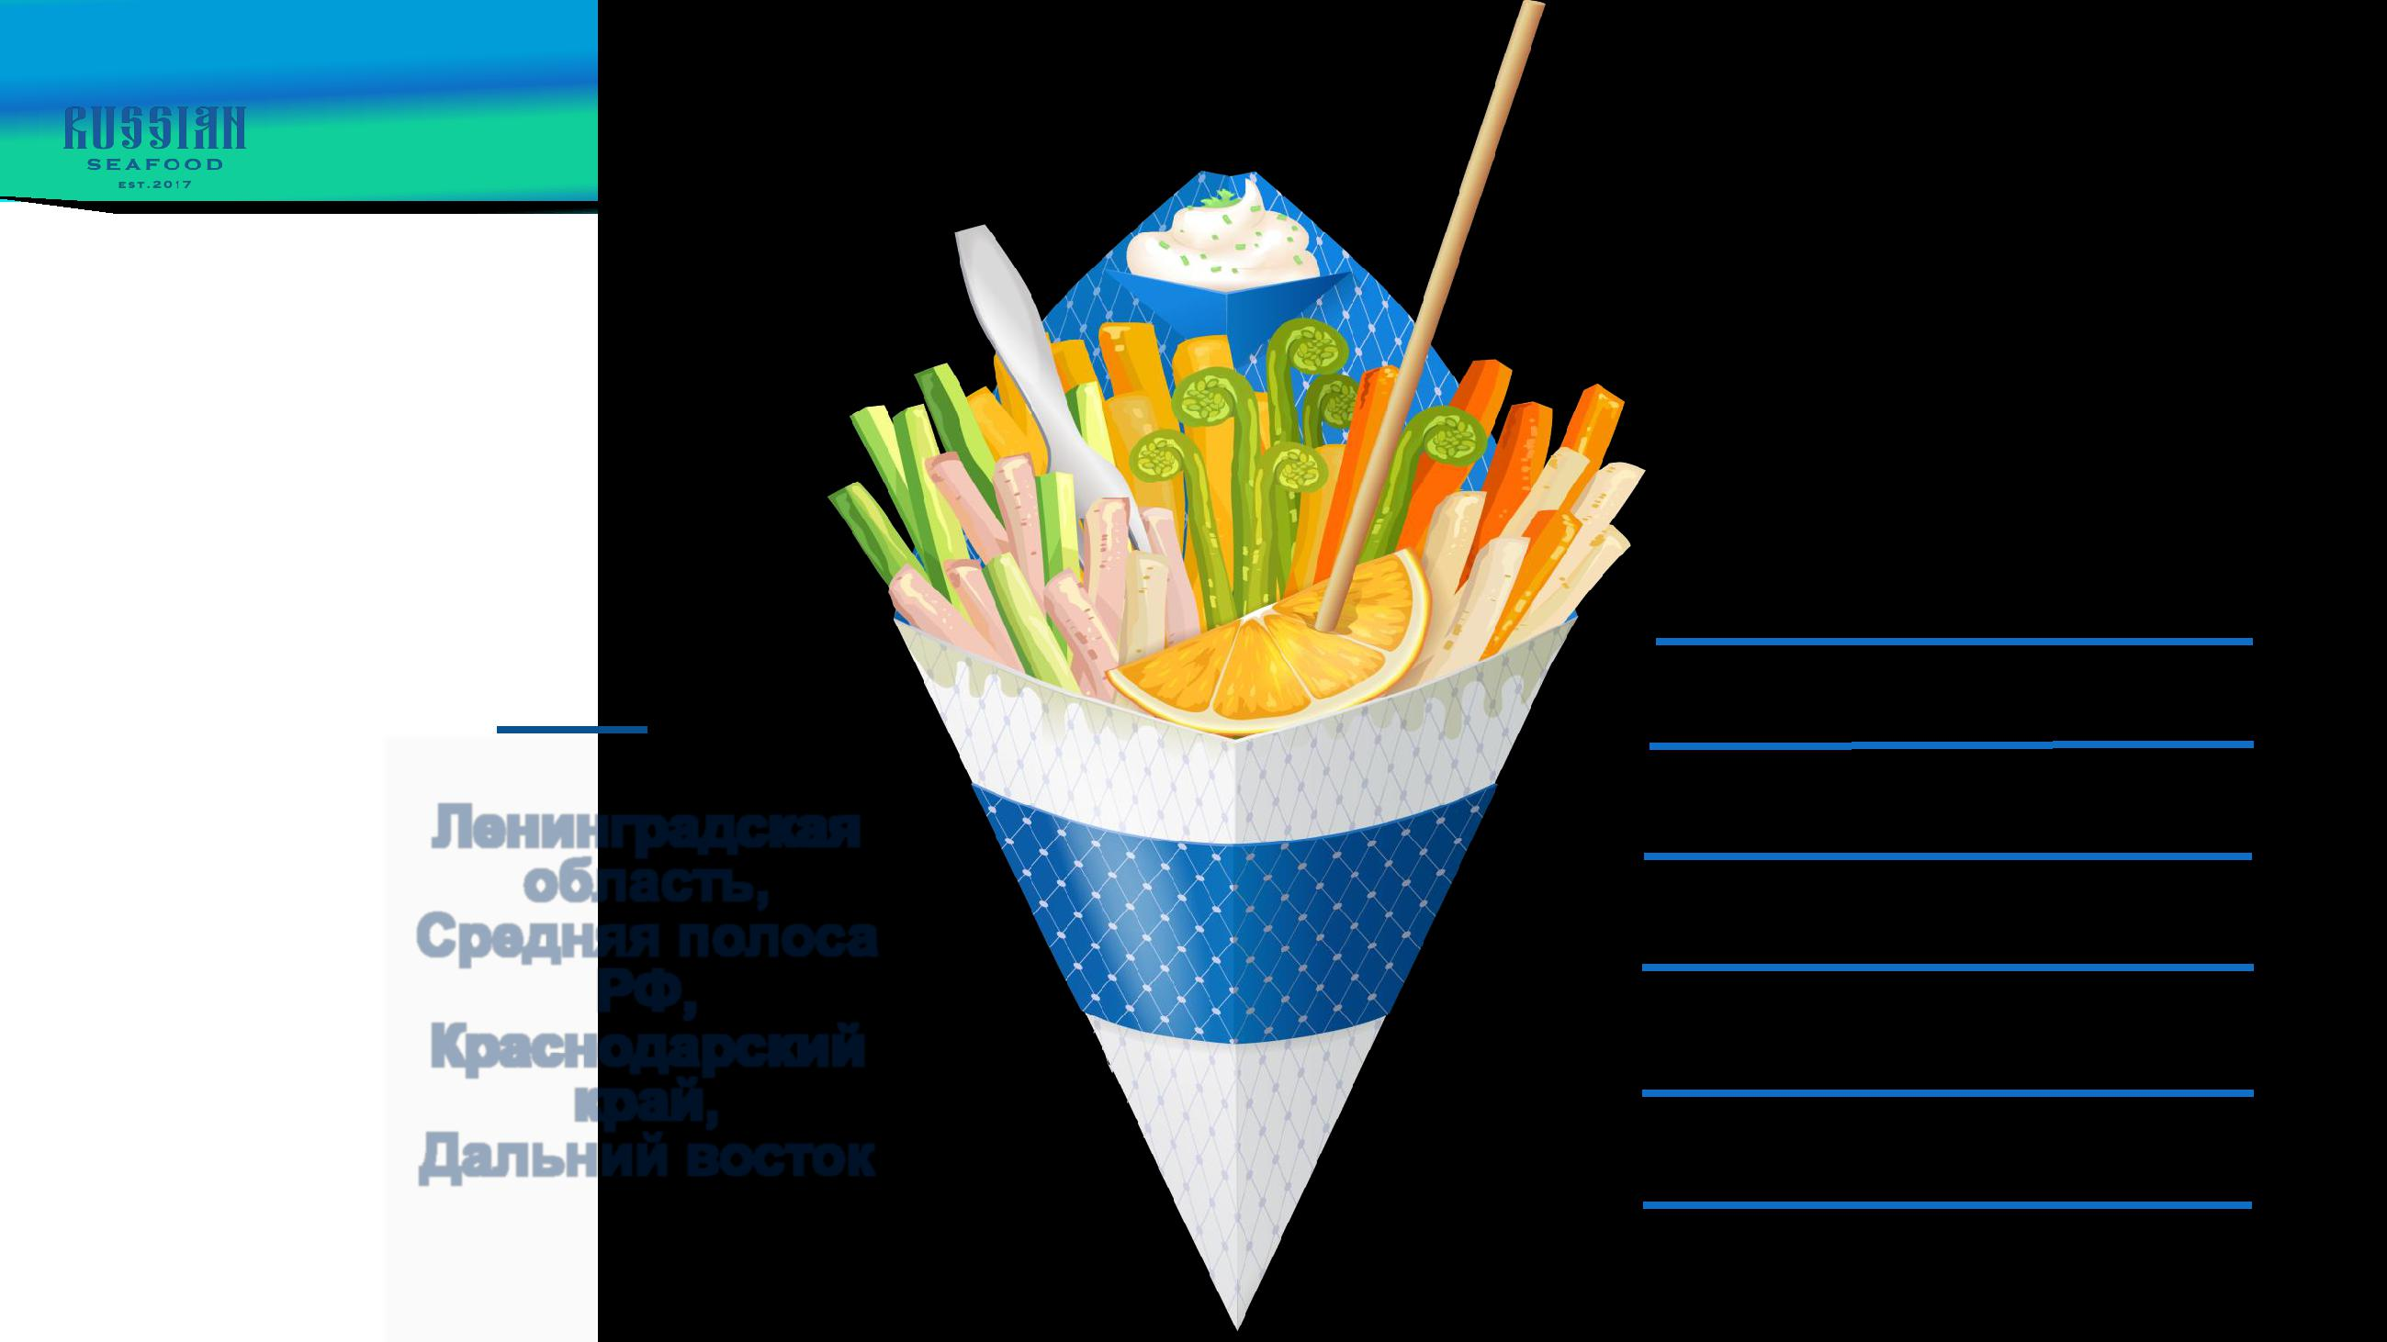

Овощной
кулёк

Ленинградская
область,
Средняя полоса
РФ,
Краснодарский
край,
Дальний восток

Репа

Брюква

Картофель

Морковь

Огурец

Папоротник орляк

Напитки
из России

Питьевая вода Квас «Очаковский»
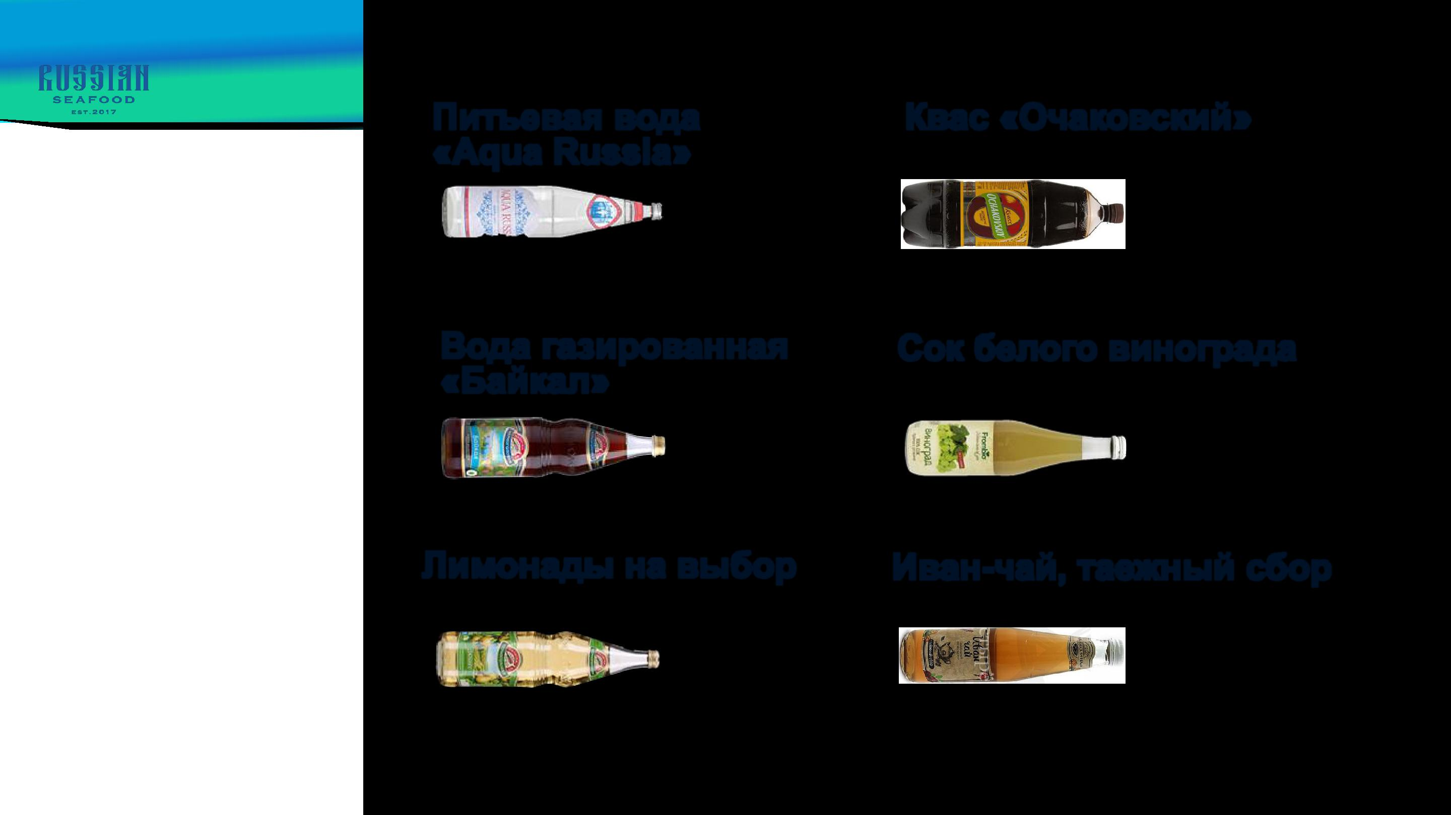
«Aqua Russia»

Вода газированная Сок белого винограда «Байкал»

Лимонады на выбор Иван-чай, таежный сбор

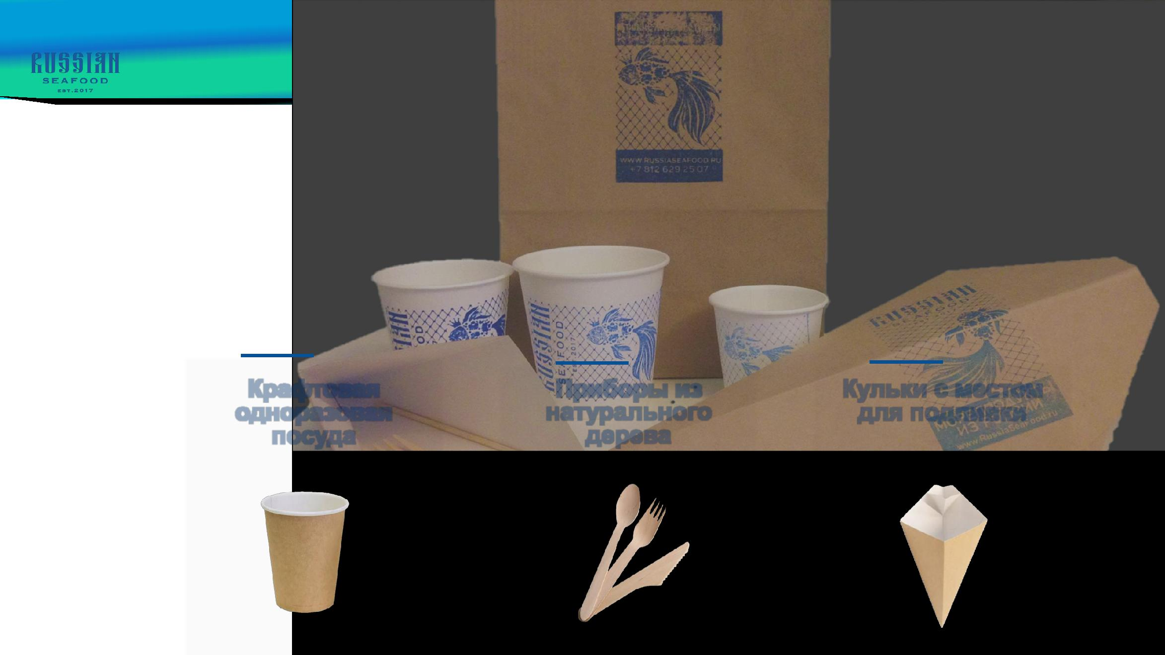

- чём подаем?

Крафтовая | Приборы из | Кульки с местом
одноразовая | натурального | для подливки
посуда | дерева

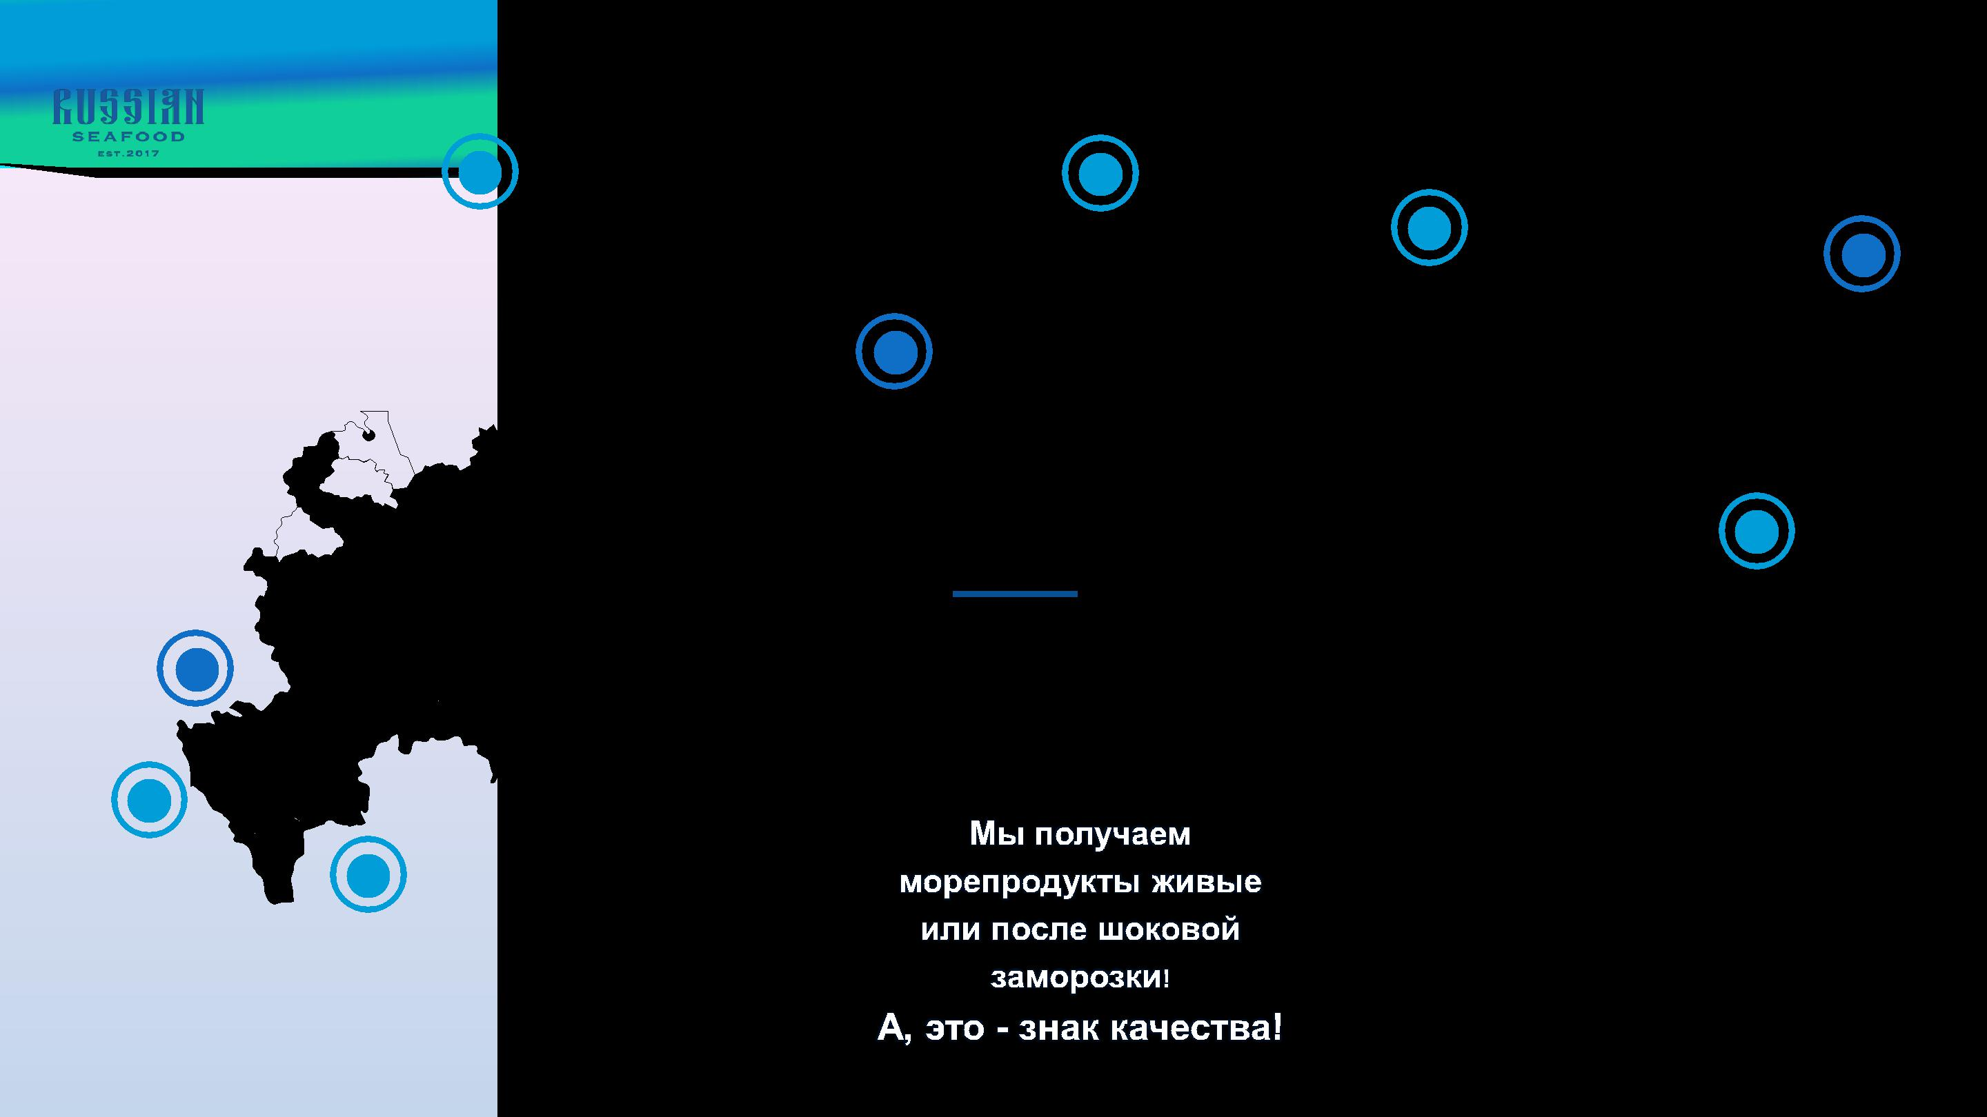

Баренцево, Белое и
Балтийское моря

Регионы
вылова

Мы там, где
морепродукты

Черное, Азовское и
Каспийское моря.

Охотское, Чукотское, Берингово моря. Тихий океан

.

Наши
контакты

Правовая форма:
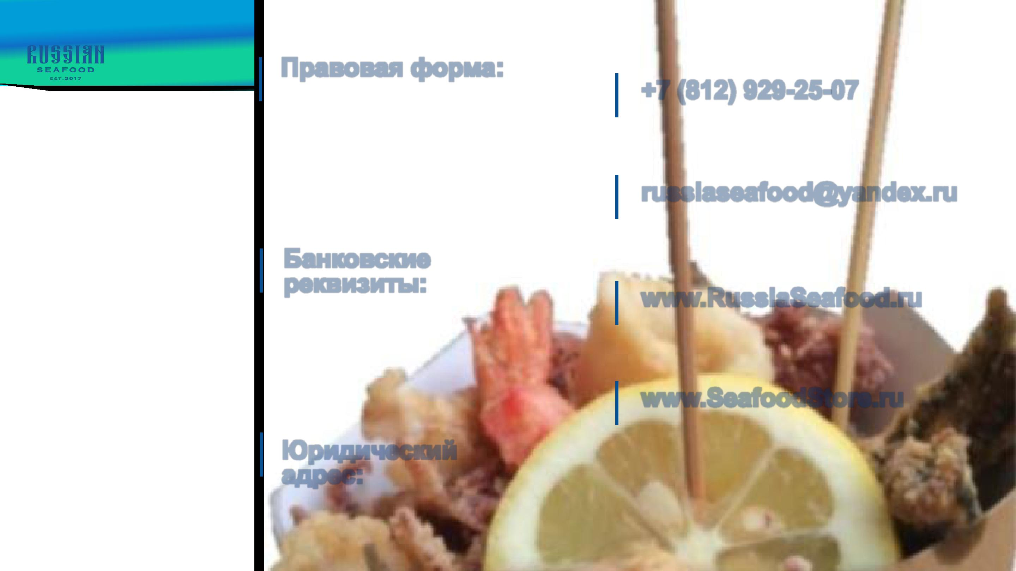

ИП: ИНДИВИДУАЛЬНЫЙ ПРЕДПРИНИМАТЕЛЬ ЧИГИНСКАЯ ЮЛИЯ ЛЕОНИДОВНА

ИНН: 7816013133218

ОГРНИП: 318784700092530

ОКПО: 0128138080

ОКВЭД: 56.10, 56.21, 56.29, 56.30

Банковские
реквизиты:

Банк: Филиал Точка Публичного акционерного общества Банка «Финансовая Корпорация Открытие» г. Москва

Рас. Счёт: 40802810503500007064

Кор. Счет: 30101810845250000999

БИК: 044525999

Юридический
адрес:

191187 г. Санкт-Петербург,

Ул. Чайковского дом 13

+7 (812) 929-25-07

russiaseafood@yandex.ru

www.RussiaSeafood.ru

www.SeafoodStore.ru

БУДЕМ РАДЫ

СОТРУДНИЧЕСТВУ!

www.RussiaSeaFood.ru

Since 2017

